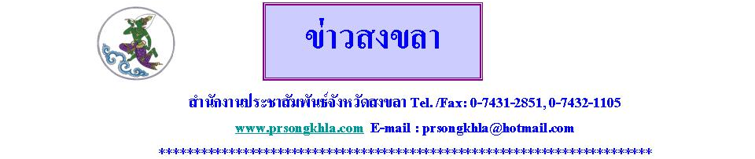
กอ.รมน.ภาค 4 สน. เชิญชวนประกวดบทความหัวข้อ “ในหลวงกับเยาวชน”
กองอำนวยการรักษาความมั่นคงภายใน ภาค ๔ ส่วนหน้า ร่วมกับกรมประชาสัมพันธ์ จัดกิจกรรมการประกวดเขียนบทความ ในหัวข้อ “ในหลวงกับเยาวชน” สำหรับกิจกรรมในครั้งนี้ จัดขึ้นเพื่อให้เยาวชนใน 14จังหวัดภาคใต้ ได้สำนึกในพระมหากรุณาธิคุณ ของพระบาทสมเด็จพระเจ้าอยู่หัวฯ ที่ทรงเป็นพ่อและพลังของแผ่นดิน โดยรายละเอียดของบทความ ต้องสื่อถึงความรู้สึกซาบซึ้งในพระมหากรุณาธิคุณ ที่พระบาทสมเด็จพระเจ้าอยู่หัวฯ ได้พระราชทานโครงการพระราชดำริในพื้นที่ของเยาวชน หรือเป็นเรื่องที่เยาวชนได้สัมผัสถึงพระมหากรุณาธิคุณ ของพระบาทสมเด็จพระเจ้าอยู่หัวฯ ที่ทรงมีต่อพสกนิกรชาวไทย แล้วนำมาถ่ายทอดผ่านบทความบอกเล่าถึงความประทับใจดังกล่าว โดยรางวัลชนะเลิศจะได้รับเงิน 5,000 บาท, อันดับ 2ได้รับ 3,000 บาท, อันดับ 3ได้รับ 2,000 บาท และรางวัลชมเชยอีก 2 รางวัล จึงขอเชิญชวน นักเรียน นักศึกษา และเยาวชน ระดับประถมศึกษา, ระดับมัธยมศึกษา และระดับอุดมศึกษา ร่วมส่งผลงานเข้าประกวด โดยเนื้อเรื่องที่จะเขียนในบทความต้องมีความยาวไม่น้อยกว่า 1 หน้ากระดาษ เอ 4 และไม่เกิน 2 หน้า กระดาษ เอ 4 และให้เขียนชื่อ – นามสกุล พร้อมที่อยู่ และหมายเลขโทรศัพท์ที่สามารถติดต่อได้สะดวก เพื่อการแจ้งผลการประกวดและการรับรางวัล
ผู้ที่สนใจส่งบทความได้ที่สำนักงานประชาสัมพันธ์จังหวัด ทั้ง 14 จังหวัดภาคใต้ หรือ สอบถามรายละเอียดได้ที่ ศูนย์ประชาสัมพันธ์ กองอำนวยการรักษาความมั่นคงภายในภาค 4 ส่วนหน้า หมายเลขโทรศัพท์ 073-262689, 073-262575 ภายในวันที่ 7 มิถุนายน 2554…

วิชราวุฒิ แกล้วกล้าหาญ//ข่าว//19 พ.ค. 54
สำนักงานประชาสัมพันธ์จังหวัดสงขลา

